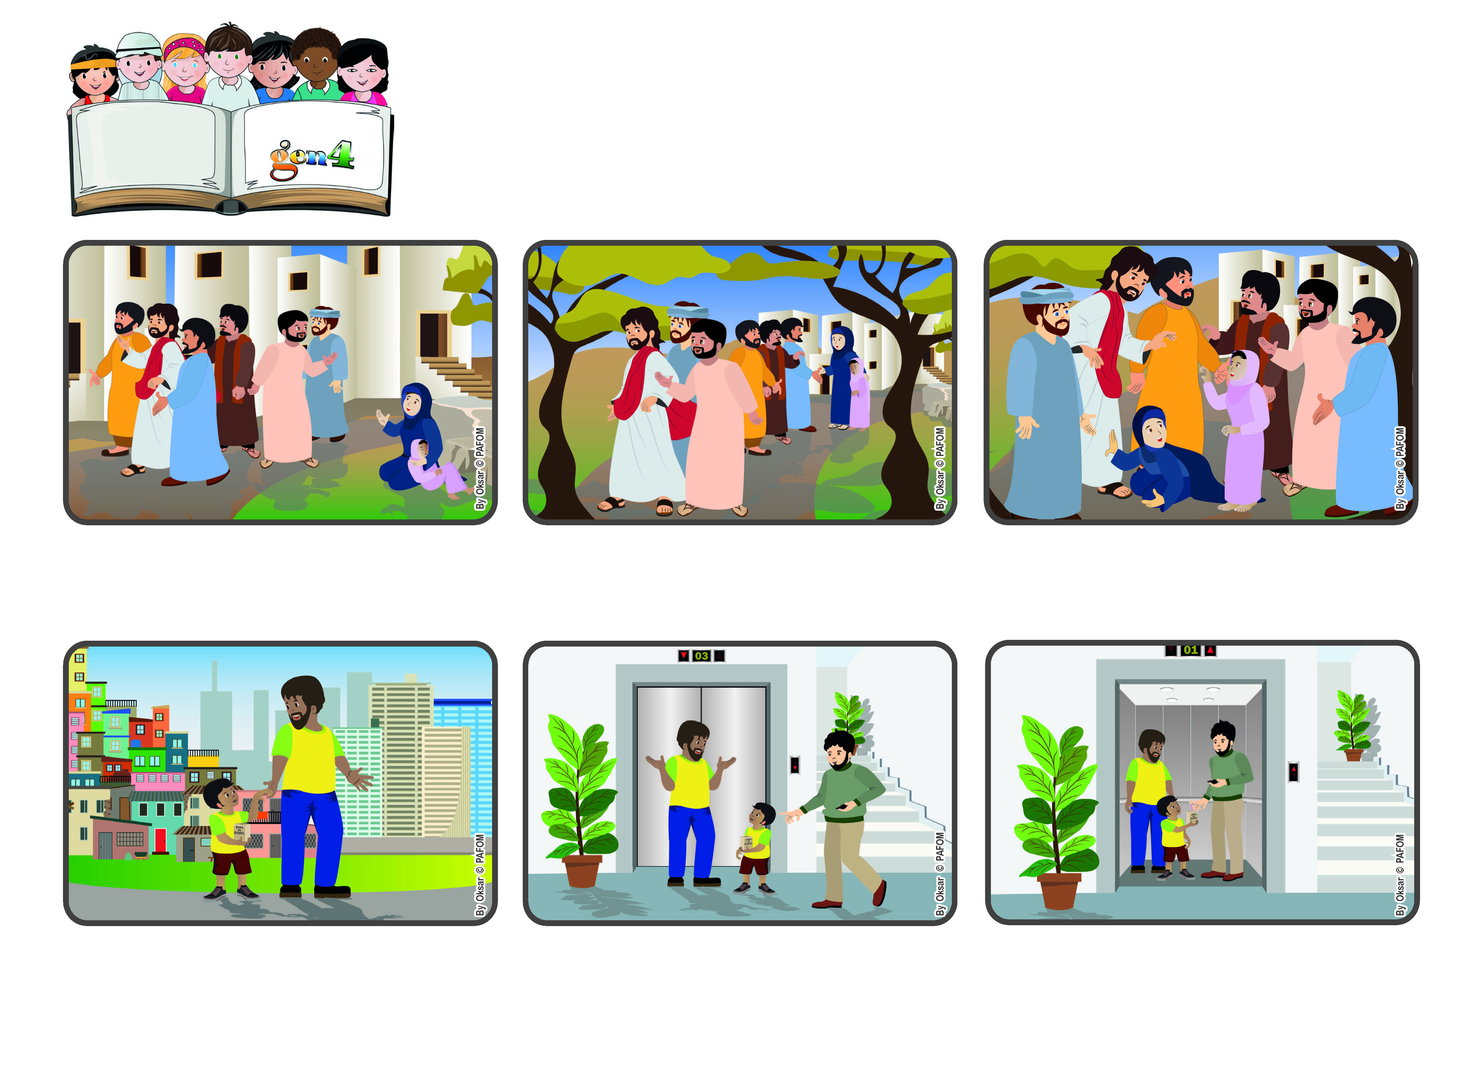

**Agosto 2023**

**Palavra de vida**

**“Mulher, é grande a tua fé. Faça-se como desejas.” (Mt 15, 28)**

**(da liturgia do 20º Domingo do Tempo Comum)**

**Pedimos ajuda a Jesus**

**com confiança**

**Ela tinha confiança em Jesus, lançou-se aos seus pés e pediu-lhe: “Senhor ajuda-me!” E Jesus diz-lhe: “Mulher, é grande a tua fé! Faça-se como desejas.” E naquele momento a sua filha ficou curada.**

**Os discípulos aproximaram-se de Jesus que estava a caminhar rapidamente e sem falar e pedem-lhe para ouvir aquela mulher, porque continuava a segui-los gritando atrás deles com muita força!**

Jesus estava em viagem com os seus discípulos. Estavam a atravessar uma região longínqua, onde os seus habitantes eram desconhecidos para eles. Entretanto, uma mulher que morava ali, em voz alta, pediu ajuda para a sua filha que não estava bem.

**O Francisco mora no Brasil. Juntamente com os seus amigos querem recolher dinheiro para ajudar os pobres. Construíram pequenos mealheiros que levam sempre com eles. Naquele dia, o Francisco tinha mesmo o seu nas mãos, quando entrava em casa.**

**Então pergunta ao Francisco: “porque estás a fazer esta recolha?” Ele decidido responde: “Porque sou um gen4 e nós queremos ajudar os pobres!” Ele não conhece os gen4, mas impressionado com a sua decisão, dá-lhe uma boa oferta. O Francisco olha feliz para o seu pai que lhe sorri.**

**Enquanto entra no elevador diz ao pai: “posso pedir ajuda aos nossos vizinhos de casa?”, mas o pai responde: “se calhar não vão perceber!” Naquele momento entra um senhor no elevador que olha com curiosidade para a caixinha que diz: “Para os pobres”.**

**”© PAFOM, Disegni e testo a cura del Centro Gen4”**

**I Gen4 sono i bambini del Movimento dei Focolari di cui Chiara Lubich è la fondatrice.**